UNIVERSIDAD DE NARIÑO.

OFICINA DE REGISTRO Y CONTROL ACADEMICO INSCRIPCION PARA SOLICITUD DE GRADO PERIODO:

PROGRAMA:LICENCIATURA EN INFORMATICA- PASTO

CODIGO ESTUDIANTE: 2110102163 NOMBRES: **DARIO FAVIER**

APELLIDOS: **NARVAEZ CALVACHE**

CEDULA No: **1085250952 de PASTO - NARIÑO**

SEXO: M

ECAES: EK201531724590

**INFORMACION PERMANENTE Y DE CONTACTO**

DIRECCION Casa 4, sector Jesús Nazareno. Corr. Obonuco Ciudad: PASTO TELEFONO/CELULAR: 3106038006 / 3106038006

CORREO: [darioj99@gmail.com](mailto:darioj99@gmail.com)

FECHAS REGISTRO/ACTUALIZACION 30/04/2020 18:57:41 / 30/04/2020 18:57:41

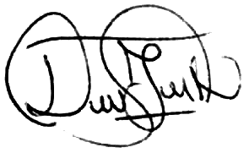

FIRMA ---------------------------------------------------------

*Los datos digitados son veraces y responsabilidad del solicitante.*

DERECHOS DE GRADO: $ 0 FECHA CONTABLE: SIN PAGO DERECHOS DE GRADO

El día 4 de mayo de 2020 debe notificarse de los paz y salvos.

FECHA IMPRESION FORMULARIO: 30/4/2020 a las 6:35:53 PM